Amit tudni kell az EasyUp vlies tapéta felrakásáról!?
Az EasyUp egy tartós famentes (vlies) tapéta, ami egyenletes falakat biztosít, látható hullámosodás nélkül. Amennyiben az EasyUp-ot választja, rendkívül tartós tapétát választ, ami igen stabil, és könnyen felhelyezhető. És amikor az EasyUp-ot (vlies) áttapétázza nem kell majd glettelnie sem.
Tapétázás az EasyUp-al. (vlies)
• 1. Takarítsa fel a padlót, hogy a tapéta ne koszolódjon, amikor kigöngyölíti azt.
• 2. Javasoljuk, hogy a tapétázást az ajtó, vagy az ablak mellett kezdje.
• 3. A függőleges mérték segítségével bizonyosodjon meg arról, hogy az első tekercse pontosan függőleges.
• 4. Gördítse rá a tekercset a falra úgy, hogy az 2-3 tapétahosszt lefedjen (egy-másfél méter) A széleknél és peremeknél, használjon ecsetet.
• 5. Tegye a tapéta tálcát a padlóra. Húzzon ki egy tekercset, és rögzítse a karnishoz, úgy, hogy az a karnison túlhaladjon pár centiméterrel. (lásd: a fotón) Vágja el a megfelelő helyen egy szegélyléccel. (Ha nem használ tálcát, tartsa a tapétát a plafonnál, és a fal mentén gördítse azt le.)
• 6. A közepéről kiindulva egyengesse el a széleket, a tapétaegyengető segítségével – és dolgozzon különösen óvatosan a szélek mentén, hogy a falról ne vigyen át ragasztót az egyengető hengerre.
• 7. A következő hosszt helyezze pontosan az előző tekercs széléhez.
• 8. Ugyanúgy egyengesse el ezt a tekercset, ahogy azt az előzővel tette. Középről kiindulva haladjon a szél felé, hogy a két tekercs széle biztosan, szorosan összetapadjon.
• 9. Ha a ragasztó átszivárogna a tapétán, azonnal törölje azt le egy nedves szivaccsal.
• 10. Ha ajtó, vagy ablak körül tapétáz, úgy vágja el a tapétát, hogy maradjon némi többlet rész, a pontosabb vágáshoz.
Megjegyzés! Az EasyUp (vlies) tapéta olyan famentes vlies anyagból készült, amely átengedi a magán a párát. Bármilyen nedves folt, ami a tapéta felhelyezésekor megjelenik, el is fog tűnni, mihelyst a tapéta megszáradt (általában 24 órán belül).Biztosítsa a tapétázás és a száradás során a megfelelő szellőzést.

Ajánlott ragasztó - Metylan Direct
Külső sarkok:
• 1. Kés vagy olló segítségével vágjon le egy hosszt a tekercsről, és hagyjon egy margót a hossz tetején, és alján. Figyeljen arra, hogy a minták illeszkedjenek.
• 2. Mérje le a távolságot az utolsó hossz szélétől a sarokig. Adjon hozzá kb. 20 mm-t és a levágott véget szabja a megadott szélességre. Kenje be ragasztóval, és a tapétát helyezze a sarokba.
• 3. Most fogja a levágott hossz másik részét felhasználni arra, hogy 10-15mm-el átfedje azt, amit az előbb a falra helyezett. Egy ecsettel kenjen ragasztót az első hossz elejére.
• 4. Helyezze a hosszt a 5mm-el beljebb. Másképp elszakadhat, amikor azt a sarokba helyezi fel. A felesleges ragasztót törölje le nedves szivaccsal.
Belső sarkok
• 1. Mérje le a távolságot a falra helyezett utolsó hossztól a sarokig. Adjon hozzá kb. 10 mm-t és a következő hosszt késsel, vagy ollóval szabja a megadott szélességre. Kenje be a falat ragasztóval, valamivel szélesebben, mint a tapéta szélessége. A tapétát helyezze a sarokba.
• 2. Egy ecsettel kenjen ragasztót a tapétára a sarokból kiindulva. Most helyezze a kiszabott tapétát a sarokba, megbizonyosodva arról, hogy azt egyenesen helyezte fel. A felesleges ragasztót törölje le nedves szivaccsal.

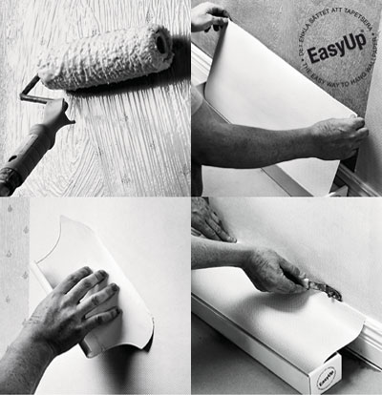
Vissza

